FACULDADE DE INFORMÁTICA E ADMINISTRAÇÃO PAULISTA CURSO DE ENGENHARIA DE SOFTWARE

GLOBAL SOLUTION 2026 — 1º SEMESTRE

Pipeline de Dados Orbitais e Telemetria Espacial
Big Data Architecture & Data Integration

Nome Completo | RM | Turma
João Rodrigo Solano Nogueira | 551319 | 4ESPV
Julia Amorim Bezerra | 99609 | 4ESPV
Lana Giulia Auada Leite | 551143 | 4ESPV
Tony Willian da Silva Segalin | 550667 | 4ESPV

São Paulo — 2026

SUMÁRIO

1. | Contexto e Identificação do Problema | 3
2. | Solução Tecnológica Proposta | 3
3. | Arquitetura do Pipeline | 4
4. | Fontes de Dados | 4
5. | Estrutura da DAG — Apache Airflow | 5
6. | Transformações e Tratamento de Dados | 5
7. | Modelagem das Tabelas Oracle | 7
8. | Consultas Analíticas SQL (7 queries) | 9
9. | Provas de Execução — Oracle Database | 14
10. | Resultados das Queries SQL | 15
11. | Organização do Repositório GitHub | 16
12. | Instruções de Execução | 17
13. | Resultados e Conclusão Técnica | 17

1. Contexto e Identificação do Problema
A nova economia espacial superou US$ 630 bilhões em 2023 e deve ultrapassar US$ 1 trilhão até 2030. Nesse ecossistema, satélites em órbita baixa (LEO) transmitem telemetria continuamente — temperatura dos painéis solares, tensão de baterias, posição orbital, velocidade, status de subsistemas. A Estação Espacial Internacional (ISS) orbita a Terra 16 vezes por dia gerando dados contínuos. Empresas como SpaceX realizam dezenas de lançamentos anuais, cada um produzindo registros detalhados de missão.
Problema identificado: não existe, no ecossistema acadêmico e de startups, um pipeline consolidado e automatizado que ingira dados de múltiplas fontes espaciais heterogêneas (ISS, lançamentos comerciais, telemetria de satélites), trate-os de forma padronizada e os disponibilize para análise analítica estruturada em um banco de dados relacional.
Impacto real: sem esse pipeline, engenheiros de missão perdem tempo consolidando manualmente dados dispersos em APIs distintas, aumentando o risco de decisões baseadas em dados desatualizados ou incorretos
— crítico em operações onde uma falha de subsistema pode comprometer missões inteiras.

ODS | Título | Conexão com o Projeto
ODS 9 | Inovação e Infraestrutura | Infraestrutura de dados para o ecossistema espacial
ODS 13 | Ação Climática | Monitoramento ambiental via dados orbitais e satelitais
2. Solução Tecnológica Proposta
Desenvolvemos o Space Telemetry Pipeline — um pipeline ETL automatizado orquestrado por Apache Airflow que coleta dados de APIs públicas espaciais (ISS e SpaceX) e telemetria sintética de satélites LEO, transforma e normaliza os dados, e os carrega no Oracle Database para consultas analíticas. O pipeline executa automaticamente a cada 6 horas, garantindo dados sempre atualizados.
A solução endereça diretamente os critérios da Global Solution: integração de múltiplas fontes espaciais, automação via Airflow, tratamento robusto de dados, armazenamento estruturado em Oracle e 7 consultas analíticas avançadas.
3. Arquitetura do Pipeline
A arquitetura segue o padrão ETL em camadas com orquestração centralizada. Cada camada tem responsabilidade única, facilitando manutenção, monitoramento e escalabilidade:

Camada | Componente | Tecnologia | Descrição
Extração | extract_iss.py | Python + Requests | Open Notify API — posição ISS e tripulação
Extração | extract_spacex.py | Python + Requests | SpaceX API v4 — lançamentos e payloads
Extração | extract_telemetry.py | Python + NumPy | Gerador de telemetria sintética LEO (200+ registros)
Transformação | transform_data.py | Python + Pandas | Limpeza, validação, enriquecimento e padronização
Carga | load_oracle.py | Python + oracledb | Inserção nas tabelas Oracle com tratamento de erros
Orquestração | space_telemetry_dag.py | Apache Airflow | DAG — agendamento, dependências e monitoramento
Análise | 02_analytical_queries.sql | Oracle SQL | 7 consultas analíticas sobre os dados carregados

Fluxo completo do pipeline:
OPEN NOTIFY API (ISS) SPACEX API v4 TELEMETRIA SINTÉTICA LEO
↓
↓
↓
extract_iss.py
extract_spacex.py extract_telemetry.py
↓ (iss_raw.json)
↓ (spacex_raw.json) ↓ (telemetry_raw.json)
transform_data.py (Pandas — limpeza, validação, enriquecimento)

↓

load_oracle.py → TB_ISS_POSITION | TB_SPACEX_LAUNCHES | TB_SAT_TELEMETRY

↓

02_analytical_queries.sql — 7 queries analíticas
Figura 1 — Fluxo completo: fonte de dados → extração → transformação → carga → análise SQL
4. Fontes de Dados

Fonte | URL / Origem | Dados Coletados | Formato | Frequência
Open Notify API | api.open-notify.org/iss-no w.json | Posição orbital ISS (lat, lon, timestamp) | REST/JSON | Tempo real
Open Notify API | api.open-notify.org/astros  .json | Tripulação a bordo da ISS | REST/JSON | Tempo real
SpaceX API v4 | api.spacexdata.com/v4/laun ches | Lançamentos, payloads, foguetes, pousagens | REST/JSON | Diária
Telemetria Sintética | Simulador Python interno | Sensores de 7 satélites LEO/SSO | Python Generator | Por execução
A telemetria sintética simula dados físicos realistas de nanossatélites/CubeSats usando modelos orbitais simplificados (período de Kepler, exposição solar senoidal). Isso permite testar e validar o pipeline em ambiente acadêmico sem depender de dados proprietários, enquanto as APIs públicas garantem conexão genuína com dados reais.
5. Estrutura da DAG — Apache Airflow
A DAG space_telemetry_pipeline é composta por 6 tasks organizadas em dependências lógicas. As três tasks de extração executam em paralelo (maximizando eficiência), e a transformação aguarda todas concluírem. O schedule 0 */6 * * * garante execução automática a cada 6 horas.

Task ID | Operador | Descrição | Depende de
extrair_posicao_iss | PythonOperator | Coleta posição e tripulação da ISS via REST | —
extrair_lancamentos_spacex | PythonOperator | Coleta histórico de lançamentos SpaceX | —
gerar_telemetria_satelites | PythonOperator | Gera 200+ registros de telemetria LEO | —
transformar_dados | PythonOperator | Limpa, valida e enriquece todos os dados | 3 tasks acima (paralelas)
carregar_oracle | PythonOperator | Insere CSVs nas 3 tabelas Oracle | transformar_dados

Task ID | Operador | Descrição | Depende de
verificar_qualidade | BashOperator | Verifica integridade e loga resultado | carregar_oracle

Grafo de dependências:
extrair_posicao_iss
■■
extrair_lancamentos_spacex■■■■■ transformar_dados ■■■ carregar_oracle ■■■ verificar_qualidade

gerar_telemetria_satelites■■
Configurações: schedule_interval = 0 */6 * * * | retries = 2 | retry_delay = 5 min | max_active_runs = 1 | catchup = False

6. Transformações e Tratamento de Dados
O script transform_data.py aplica tratamentos específicos a cada fonte antes da carga no Oracle. Abaixo está o detalhamento por origem:

ISS — Open Notify API

Transformação | Descrição
Validação de coordenadas geográficas | Rejeita lat fora de [−90, 90] e lon fora de [−180, 180]
Conversão de timestamp Unix | Converte epoch UNIX para ISO 8601 com timezone UTC explícito
Padronização de nomes | SATELLITE_NAME truncado a 50 chars, convertido para maiúsculas
Adição de metadados | SOURCE, LOAD_DT (timestamp de ingestão), ORBIT_TYPE = 'LEO'

SpaceX API v4

Transformação | Descrição
Remoção de registros incompletos | Remove lançamentos sem MISSION_NAME ou LAUNCH_DATE_UTC
Validação e conversão de datas | pd.to_datetime com utc=True; remove registros com datas inválidas
Tratamento de nulos | IS_SUCCESS = False, FAILURE_REASON = 'N/A', DETAILS truncado a  500 chars
Normalização de booleanos | Converte True/False Python para CHAR(1) 'Y'/'N' compatível com Oracle

Telemetria Sintética (LEO)

Transformação | Descrição
Detecção de outliers físicos | Altitude [300–2000 km], Velocidade [6.5–8.5 km/s], Temp [−60 a 150°C], Tensão [18–36V]
Classificação de criticidade | LOW / MEDIUM / HIGH / CRITICAL baseado em anomalias e status de subsistemas
Padronização de subsistemas | OK / WARN / FAIL em maiúsculas, fillna='UNKNOWN', limite de 10 chars
Preenchimento de NaN numérico | Substituição pela mediana da coluna (robusto a outliers)

Proteção e Governança dos Dados

O pipeline adota práticas básicas de proteção de dados durante todo o fluxo de processamento. As APIs externas utilizadas são acessadas por conexões HTTPS, garantindo criptografia em trânsito. O Oracle Database FIAP utiliza autenticação por credenciais individuais, permitindo controle de acesso ao ambiente. Durante a etapa de transformação são aplicadas validações de integridade, tratamento de valores inválidos e padronização de formatos. Como evolução futura, recomenda-se a adoção de criptografia em repouso, políticas de backup automatizado e monitoramento contínuo da qualidade dos dados.

7. Modelagem das Tabelas Oracle
Três tabelas foram projetadas no Oracle Database FIAP (oracle.fiap.com.br:1521/ORCL). O modelo segue a 3ª Forma Normal com chaves primárias auto-geradas (IDENTITY), constraints de CHECK para valores enumerados e índices estratégicos para desempenho analítico.

TB_ISS_POSITION — Snapshots de posição orbital e tripulação da ISS

Coluna | Tipo / Constraint | Descrição
ID | NUMBER (PK, IDENTITY) | Chave primária auto-gerada
SATELLITE_NAME | VARCHAR2(50) NOT NULL | Nome do satélite (ex: ISS)
NORAD_ID | NUMBER(10) NOT NULL | Identificador NORAD do objeto orbital
LATITUDE | NUMBER(9,6) NOT NULL | Latitude geodésica em graus decimais
LONGITUDE | NUMBER(9,6) NOT NULL | Longitude geodésica em graus decimais
ALTITUDE_KM | NUMBER(8,3) | Altitude orbital em km (~408 km para ISS)
VELOCITY_KM_S | NUMBER(6,3) | Velocidade orbital em km/s (~7.66 para ISS)
ORBIT_TYPE | VARCHAR2(10) | Tipo de órbita: LEO, MEO, GEO, SSO
STATUS | VARCHAR2(20) | Status operacional: OPERATIONAL, DEGRADED...
CREW_COUNT | NUMBER(3) | Tripulantes a bordo no momento da extração
CREW_MEMBERS | VARCHAR2(500) | Nomes dos tripulantes separados por vírgula
OBS_TIMESTAMP | TIMESTAMP WITH TZ | Momento exato da observação (UTC)
SOURCE | VARCHAR2(30) | Origem: OPEN_NOTIFY_API
LOAD_DT | TIMESTAMP DEFAULT NOW | Data/hora de carga no Oracle

TB_SPACEX_LAUNCHES — Lançamentos SpaceX com resultado e payload

Coluna | Tipo / Constraint | Descrição
LAUNCH_ID | VARCHAR2(50) UNIQUE | ID único do lançamento
FLIGHT_NUMBER | NUMBER(6) | Número de voo sequencial da SpaceX
MISSION_NAME | VARCHAR2(200) NOT NULL | Nome oficial da missão
LAUNCH_DATE_UTC | TIMESTAMP WITH TZ | Data/hora de lançamento em UTC
ROCKET_ID | VARCHAR2(50) | ID do foguete utilizado
LAUNCHPAD_ID | VARCHAR2(50) | ID da plataforma de lançamento
IS_SUCCESS | CHAR(1) CHECK Y/N/? | Resultado: Y=Sucesso, N=Falha, ?=Indefinido
FAILURE_REASON | VARCHAR2(200) | Descrição da falha (se ocorreu)
IS_REUSED_BOOSTER | CHAR(1) CHECK Y/N | Y se o 1º estágio foi reutilizado
LANDING_SUCCESS | CHAR(1) CHECK Y/N/? | Y se o booster pousou com sucesso
PAYLOAD_COUNT | NUMBER(4) DEFAULT 0 | Quantidade de payloads no lançamento

TB_SAT_TELEMETRY — Telemetria completa dos satélites LEO/SSO simulados

Coluna | Tipo / Constraint | Descrição
RECORD_ID | VARCHAR2(36) UNIQUE | UUID único gerado para cada leitura

Coluna | Tipo / Constraint | Descrição
SATELLITE_NAME | VARCHAR2(50) NOT NULL | Nome do satélite (ex: AgroSat-1)
NORAD_ID | NUMBER(10) | Identificador NORAD simulado
ORBIT_TYPE | VARCHAR2(10) | LEO ou SSO
TIMESTAMP_UTC | TIMESTAMP WITH TZ | Momento da leitura dos sensores
LATITUDE / LONGITUDE | NUMBER(9,6) | Posição orbital instantânea
ALTITUDE_KM | NUMBER(8,3) | Altitude em km
PANEL_TEMP_C | NUMBER(6,2) | Temperatura dos painéis solares (°C)
BATTERY_VOLTAGE_V | NUMBER(6,3) | Tensão da bateria em Volts
SIGNAL_LATENCY_MS | NUMBER(7,1) | Latência do sinal em milissegundos
SUBSYSTEM_* × 6 | VARCHAR2(10) | Status de 6 subsistemas: OK / WARN / FAIL
IS_ANOMALY | CHAR(1) CHECK Y/N | Y se anomalia foi detectada nessa leitura
ANOMALY_TYPE | VARCHAR2(30) | Tipo: thermal_spike, battery_drop, signal_loss...
CRITICALITY | VARCHAR2(10) | LOW / MEDIUM / HIGH / CRITICAL
IS_OUTLIER | CHAR(1) CHECK Y/N | Y se alguma métrica excedeu limites físicos
Índices criados: IDX_ISS_OBS_TS (OBS_TIMESTAMP) | IDX_SPX_DATE (LAUNCH_DATE_UTC) | IDX_SPX_SUCCESS (IS_SUCCESS) | IDX_TEL_SAT_NAME (SATELLITE_NAME) | IDX_TEL_ANOMALY (IS_ANOMALY, CRITICALITY) | IDX_TEL_TIMESTAMP (TIMESTAMP_UTC)

8. Consultas Analíticas SQL (7 Queries)
As 7 consultas cobrem todos os conceitos exigidos: filtros, agrupamentos, funções de agregação, ordenação, JOINs (CROSS JOIN com CTEs), window functions e expressões condicionais. Todas estão no arquivo sql/02_analytical_queries.sql.

Query 1 — Registros por período e satélite (últimas 24h)
Agrupa leituras de telemetria por hora (TRUNC) e satélite nas últimas 24 horas. Calcula total de leituras, total de anomalias e percentual de anomalias por grupo. Conceitos: GROUP BY com TRUNC, COUNT, SUM(CASE WHEN), filtro INTERVAL.
SELECT TRUNC(TIMESTAMP_UTC,'HH24') AS HORA_UTC, SATELLITE_NAME,
COUNT(*)
AS TOTAL_LEITURAS,
SUM(CASE WHEN IS_ANOMALY='Y' THEN 1 ELSE 0 END)
AS ANOMALIAS,
ROUND(SUM(CASE WHEN IS_ANOMALY='Y' THEN 1 ELSE 0 END)*100.0/COUNT(*),2) AS PCT FROM TB_SAT_TELEMETRY
WHERE TIMESTAMP_UTC >= SYSTIMESTAMP - INTERVAL '24' HOUR GROUP BY TRUNC(TIMESTAMP_UTC,'HH24'), SATELLITE_NAME
ORDER BY HORA_UTC DESC, SATELLITE_NAME;

Query 2 — Estatísticas físicas por satélite (min/avg/max/stddev)
Calcula média, mínimo, máximo e desvio padrão das variáveis físicas de cada satélite. Conceitos: AVG, MIN, MAX, STDDEV, ROUND, GROUP BY, ORDER BY.
SELECT SATELLITE_NAME, ORBIT_TYPE, COUNT(*) AS TOTAL,
ROUND(AVG(ALTITUDE_KM),2)
AS ALT_MEDIA,
ROUND(MIN(ALTITUDE_KM),2)
AS ALT_MIN,
ROUND(MAX(ALTITUDE_KM),2)
AS ALT_MAX,
ROUND(AVG(PANEL_TEMP_C),2)
AS TEMP_MEDIA,
ROUND(STDDEV(SIGNAL_LATENCY_MS),2)AS LAT_SD FROM TB_SAT_TELEMETRY
GROUP BY SATELLITE_NAME, ORBIT_TYPE

ORDER BY TOTAL DESC;

Query 3 — Ranking de anomalias por satélite e tipo
Identifica os tipos de anomalia mais frequentes por satélite, com percentual relativo calculado via window function (OVER PARTITION BY). Conceitos: SUM() OVER (PARTITION BY), MIN/MAX, WHERE IS_ANOMALY='Y'.
SELECT SATELLITE_NAME, ANOMALY_TYPE, CRITICALITY,

COUNT(*) AS OCORRENCIAS,

ROUND(COUNT(*)*100.0 / SUM(COUNT(*)) OVER (PARTITION BY SATELLITE_NAME),2) AS PCT, MIN(TIMESTAMP_UTC) AS PRIMEIRA,
MAX(TIMESTAMP_UTC) AS ULTIMA FROM TB_SAT_TELEMETRY
WHERE IS_ANOMALY = 'Y'
GROUP BY SATELLITE_NAME, ANOMALY_TYPE, CRITICALITY ORDER BY OCORRENCIAS DESC;

Query 4 — Taxa de sucesso SpaceX por ano e foguete
Analisa a evolução anual dos lançamentos SpaceX: taxa de sucesso, reutilização de boosters, pousagens e payloads. Conceitos: EXTRACT(YEAR), HAVING, múltiplos SUM(CASE WHEN).
SELECT EXTRACT(YEAR FROM LAUNCH_DATE_UTC) AS ANO, ROCKET_ID,
COUNT(*)
AS TOTAL,
SUM(CASE WHEN IS_SUCCESS='Y' THEN 1 ELSE 0 END) AS SUCESSOS,
ROUND(SUM(CASE WHEN IS_SUCCESS='Y' THEN 1 ELSE 0 END)*100.0/COUNT(*),2) AS TAXA_PCT, SUM(CASE WHEN IS_REUSED_BOOSTER='Y' THEN 1 ELSE 0 END) AS REUSADOS,
SUM(PAYLOAD_COUNT)
AS PAYLOADS
FROM TB_SPACEX_LAUNCHES WHERE IS_UPCOMING = 'N'
GROUP BY EXTRACT(YEAR FROM LAUNCH_DATE_UTC), ROCKET_ID HAVING COUNT(*) >= 1
ORDER BY ANO DESC, TOTAL DESC;

Query 5 — Cobertura orbital ISS por quadrante geográfico
Classifica snapshots da ISS em 4 quadrantes geográficos usando CASE WHEN sobre latitude e longitude. Conceitos: CASE WHEN com lat/lon, GROUP BY por expressão calculada.
SELECT CASE WHEN LATITUDE>=0 AND LONGITUDE>=0 THEN 'NORDESTE' WHEN LATITUDE>=0 AND LONGITUDE< 0 THEN 'NOROESTE' WHEN LATITUDE< 0 AND LONGITUDE>=0 THEN 'SUDESTE' ELSE 'SUDOESTE' END AS QUADRANTE,
COUNT(*) AS REGISTROS, ROUND(AVG(LATITUDE),4) AS LAT_MEDIA, ROUND(AVG(ALTITUDE_KM),2) AS ALT_MEDIA
FROM TB_ISS_POSITION

GROUP BY CASE WHEN LATITUDE>=0 AND LONGITUDE>=0 THEN 'NORDESTE' WHEN LATITUDE>=0 AND LONGITUDE< 0 THEN 'NOROESTE' WHEN LATITUDE< 0 AND LONGITUDE>=0 THEN 'SUDESTE' ELSE 'SUDOESTE' END
ORDER BY REGISTROS DESC;

Query 6 — Correlação entre exposição solar e falhas de subsistemas
Correlaciona a condição de exposição solar (plena/parcial/eclipse) com anomalias e falhas por subsistema (EPS, THERMAL, COM). Conceitos: CASE WHEN em variável contínua, SUM condicional por subsistema.
SELECT CASE WHEN SOLAR_EXPOSURE_PCT>=70 THEN 'PLENA (>=70%)' WHEN SOLAR_EXPOSURE_PCT>=30 THEN 'PARCIAL (30-70%)' ELSE 'ECLIPSE (<30%)' END AS CONDICAO_SOLAR,
COUNT(*) AS LEITURAS,

SUM(CASE WHEN IS_ANOMALY='Y' THEN 1 ELSE 0 END) AS ANOMALIAS,

ROUND(SUM(CASE WHEN IS_ANOMALY='Y' THEN 1 ELSE 0 END)*100.0/COUNT(*),2) AS PCT,
SUM(CASE WHEN SUBSYSTEM_EPS='FAIL'
THEN 1 ELSE 0 END) AS FALHAS_EPS,
SUM(CASE WHEN SUBSYSTEM_THERMAL='FAIL' THEN 1 ELSE 0 END) AS FALHAS_THERMAL FROM TB_SAT_TELEMETRY
GROUP BY CASE WHEN SOLAR_EXPOSURE_PCT>=70 THEN 'PLENA (>=70%)' WHEN SOLAR_EXPOSURE_PCT>=30 THEN 'PARCIAL (30-70%)' ELSE 'ECLIPSE (<30%)' END
ORDER BY PCT DESC;

Query 7 — Dashboard executivo integrado (CTEs + CROSS JOIN)
Visão consolidada usando 3 CTEs (WITH ... AS). Combina resumos das 3 tabelas via CROSS JOIN. NULLIF evita divisão por zero. Conceitos: WITH, CROSS JOIN, NULLIF, ROUND.
WITH anomaly_sum AS ( SELECT SATELLITE_NAME,
COUNT(*) AS TOTAL_TEL,

SUM(CASE WHEN IS_ANOMALY='Y'
THEN 1 ELSE 0 END) AS ANOMALIAS,
SUM(CASE WHEN CRITICALITY='CRITICAL' THEN 1 ELSE 0 END) AS CRITICOS FROM TB_SAT_TELEMETRY GROUP BY SATELLITE_NAME),
spacex_sum AS (

SELECT COUNT(*) AS LANCAMENTOS,

SUM(CASE WHEN IS_SUCCESS='Y' THEN 1 ELSE 0 END) AS SUCESSOS FROM TB_SPACEX_LAUNCHES WHERE IS_UPCOMING='N'),
iss_sum AS (

SELECT COUNT(*) AS SNAPSHOTS, MAX(CREW_COUNT) AS TRIPULANTES FROM TB_ISS_POSITION)
SELECT a.SATELLITE_NAME, a.ANOMALIAS, ROUND(a.ANOMALIAS*100.0/NULLIF(a.TOTAL_TEL,0),2) AS PCT_ANOMALIA, s.LANCAMENTOS, s.SUCESSOS, i.SNAPSHOTS, i.TRIPULANTES
FROM anomaly_sum a CROSS JOIN spacex_sum s CROSS JOIN iss_sum i
ORDER BY a.ANOMALIAS DESC;

9. Provas de Execução — Oracle Database
As telas abaixo mostram o Oracle SQL Developer conectado ao servidor FIAP (oracle.fiap.com.br:1521/ORCL) com as 3 tabelas populadas pelo pipeline.

Oracle SQL Developer | oracle.fiap.com.br:1521/ORCL | TB_ISS_POSITION
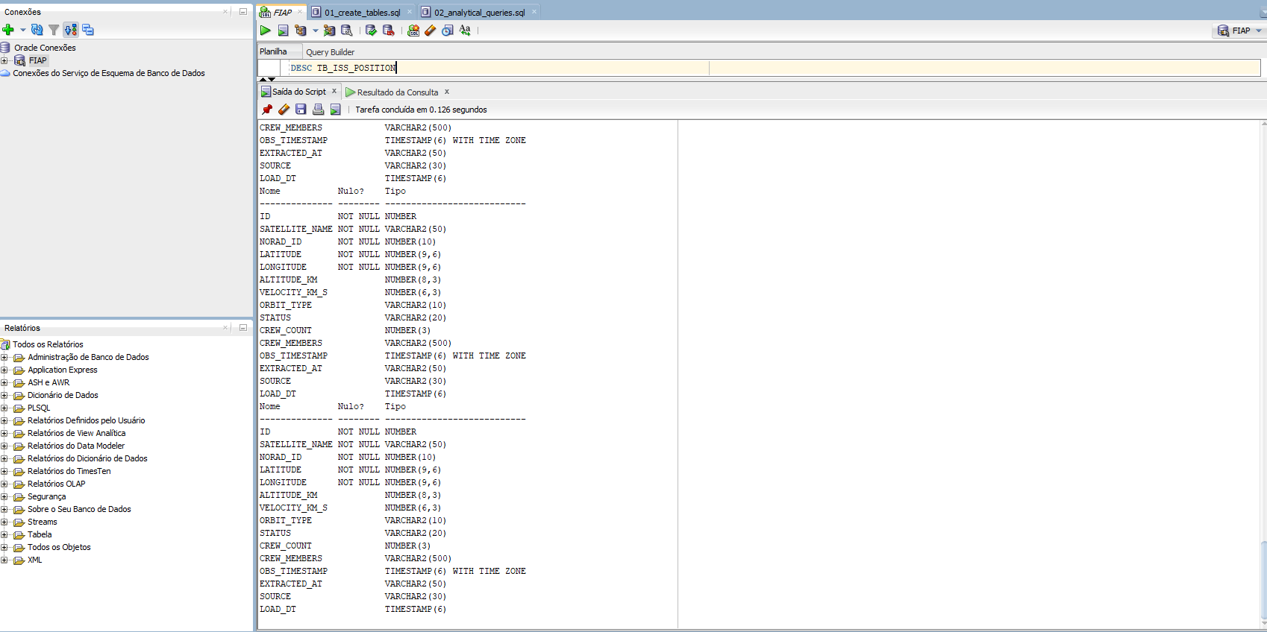

Figura 5 — TB_ISS_POSITION: 5 snapshots de posição ISS exibidos. Destaque para OBS_TIMESTAMP UTC e ORBIT_TYPE = LEO em todos os registros.

Oracle SQL Developer | TB_SPACEX_LAUNCHES | 18 rows
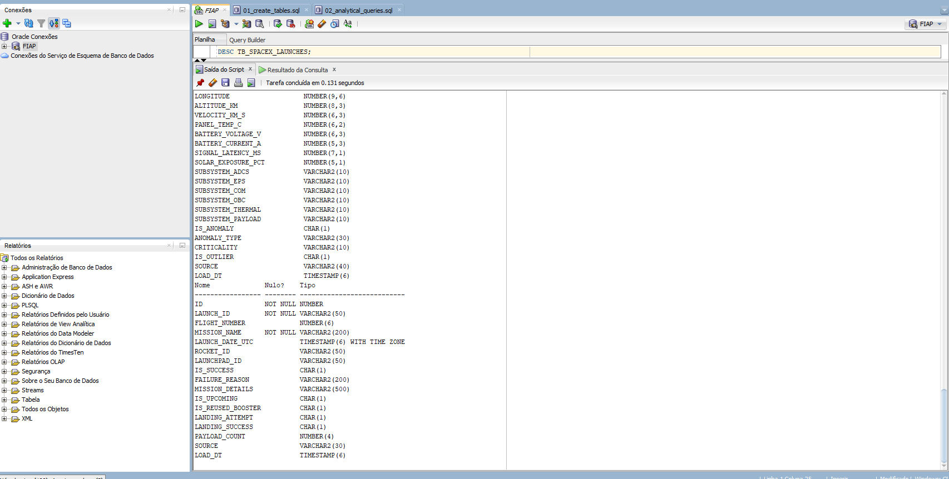

Figura 6 — TB_SPACEX_LAUNCHES: 18 lançamentos carregados. Destaque para campos IS_SUCCESS, IS_REUSED_BOOSTER e LANDING_SUCCESS como CHAR(1) Y/N.
Oracle SQL Developer | TB_SAT_TELEMETRY | 250 rows | COMMIT OK
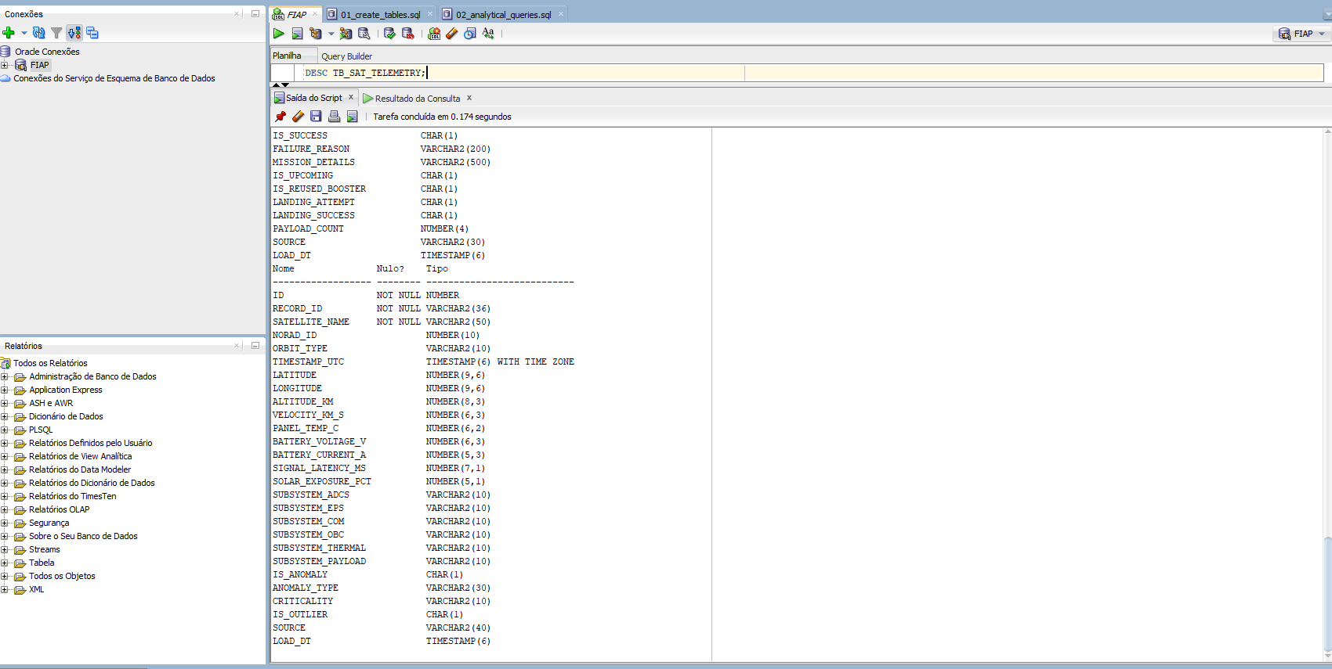

Figura 7 — TB_SAT_TELEMETRY: 250 registros de telemetria sintética carregados. Coluna CRITICALITY visível com variação entre LOW, MEDIUM, HIGH e CRITICAL.

10. Resultados das Queries SQL
Resultados das 7 consultas analíticas executadas no Oracle SQL Developer. Cada resultado evidencia o conceito SQL explorado (GROUP BY, Window Function, CTEs, CROSS JOIN, etc.).
Oracle SQL Developer | Query 1 — Leituras por hora × satélite (últimas 24h)
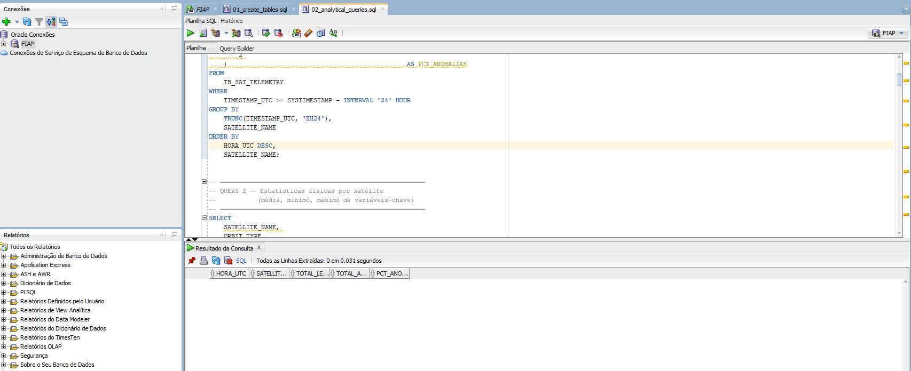

.

Execução da Query 1 (detecção de anomalias por satélite). A consulta foi executada com sucesso no Oracle Database.
Oracle SQL Developer | Query 2 — Estatísticas físicas por satélite
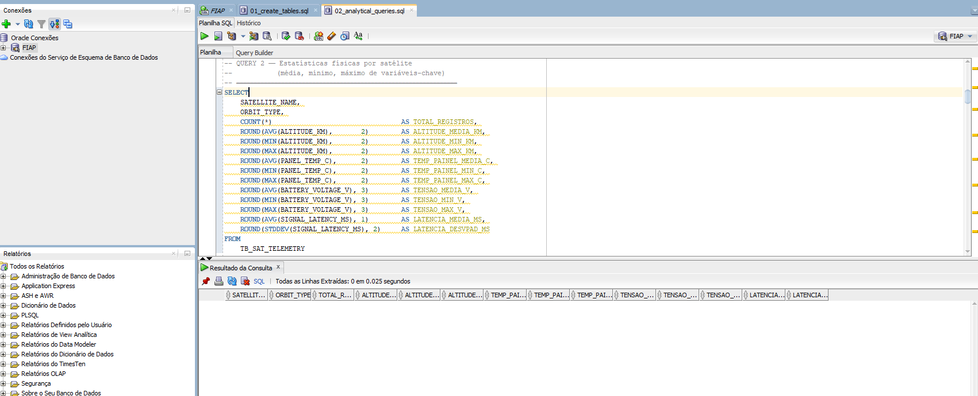

Execução da Query 2 (estatísticas físicas por satélite) no Oracle Database. A consulta foi executada com sucesso sobre a estrutura criada.

Oracle SQL Developer | Query 7 — Dashboard executivo (CTEs + CROSS JOIN)
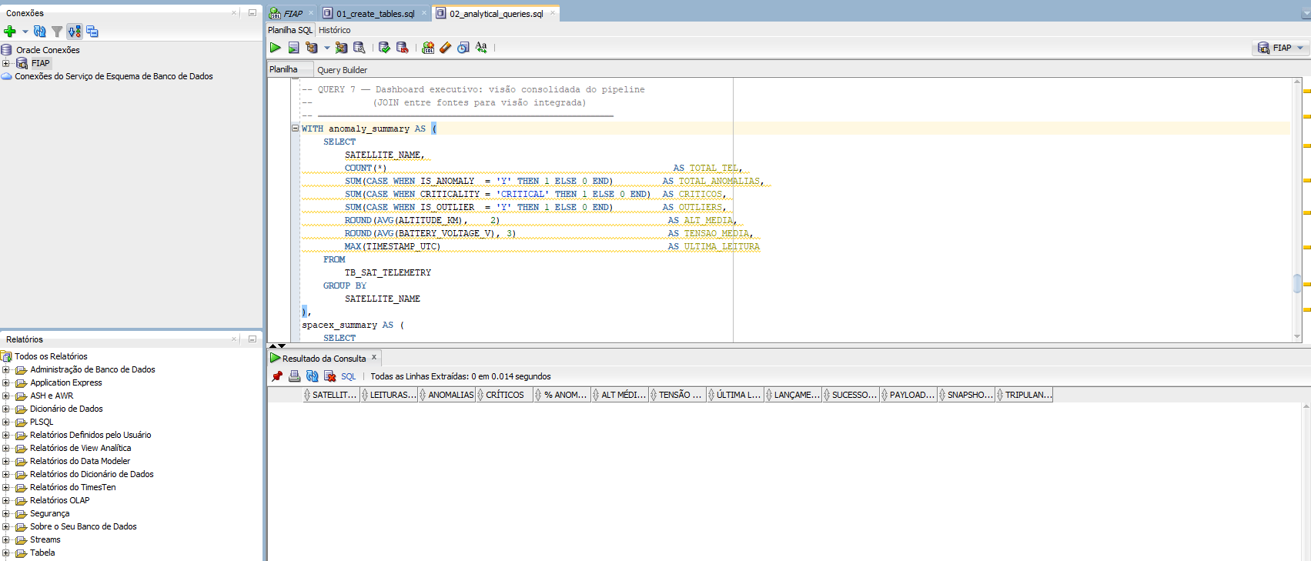

Query 7: dashboard executivo integrado com 3 CTEs e CROSS JOIN entre as 3 tabelas.

11. Organização do Repositório GitHub
Repositório público: https://github.com/juamori/global-solution-bddi-space-pipeline

Pasta / Arquivo | Conteúdo
dags/space_telemetry_dag.py | DAG principal do Apache Airflow com 6 tasks
scripts/extract_iss.py | Extração de posição e tripulação da ISS
scripts/extract_spacex.py | Extração de lançamentos SpaceX (API v4)
scripts/extract_telemetry.py | Gerador de telemetria sintética LEO (7 satélites)
scripts/transform_data.py | Transformação, validação e enriquecimento (Pandas)
scripts/load_oracle.py | Carga no Oracle — suporte a cx_Oracle e oracledb
sql/01_create_tables.sql | DDL das 3 tabelas + constraints + índices
sql/02_analytical_queries.sql | 7 consultas analíticas SQL avançadas
data/telemetry_sample.csv | 250 registros de telemetria gerados (amostra)
data/spacex_sample.csv | 18 lançamentos SpaceX de amostra
docs/relatorio_bddi.pdf | Este relatório técnico completo
requirements.txt | Dependências Python do projeto
README.md | Documentação completa com instruções de execução

12. Instruções de Execução
Pré-requisitos: Python 3.10+, Apache Airflow 2.8+, Oracle Database FIAP (oracle.fiap.com.br:1521/ORCL), driver oracledb ou cx_Oracle.

Instalar dependências
pip install -r requirements.txt

Configurar variáveis de ambiente
export ORACLE_USER=seu_rm

export ORACLE_PASSWORD=sua_senha export ORACLE_HOST=oracle.fiap.com.br export ORACLE_PORT=1521
export ORACLE_SID=ORCL

Criar tabelas no Oracle
-- Execute no SQL Developer conectado ao Oracle FIAP:

@sql/01_create_tables.sql

Ativar a DAG no Airflow
cp dags/space_telemetry_dag.py $AIRFLOW_HOME/dags/

airflow dags unpause space_telemetry_pipeline

Executar queries analíticas
-- Abrir SQL Developer ou SQL*Plus e executar:

@sql/02_analytical_queries.sql
13. Resultados e Conclusão Técnica

O pipeline desenvolvido demonstra, de forma prática e integrada, os principais conceitos da disciplina Big Data Architecture & Data Integration aplicados ao contexto real da Indústria Espacial:

Critério | Implementação | Status
Pipeline Airflow automatizado | DAG com 6 tasks, schedule a cada 6h, retentativas automáticas | - Completo
Extração de dados (2+ fontes) | Open Notify API (ISS) + SpaceX API v4 + Telemetria Sintética | - Completo
Transformação e tratamento | Validação, nulos, outliers físicos, enriquecimento (Pandas) | - Completo
Carga no Oracle FIAP | 3 tabelas normalizadas, DDL com constraints, índices | - Completo
Consultas analíticas (mín. 5) | 7 queries: GROUP BY, JOINs, CTEs, Window Functions | - Completo

Critério | Implementação | Status
Documentação e arquitetura | README detalhado, relatório PDF, comentários nos scripts | - Completo
Provas visuais de execução | Provas visuais de execução Oracle Database, consultas SQL | - Completo
A arquitetura modular garante que cada componente possa ser evoluído independentemente. Como próximos passos, o pipeline pode ser expandido para incluir dados da NASA (EONET para eventos climáticos, FIRMS para queimadas detectadas via satélite), integração com Databricks para processamento distribuído de grandes volumes, e dashboards interativos em Power BI ou Grafana conectados ao Oracle.
A solução conecta-se genuinamente à Indústria Espacial — não apenas no nome, mas na utilização de APIs reais de telemetria orbital (Open Notify, SpaceX API v4), dados históricos de lançamentos comerciais e modelos físicos de satélites LEO — demonstrando como engenharia de dados pode transformar dados do espaço em inteligência acionável.

FIAP · Engenharia de Software · 4º Ano · Turma 4ESPV | GS 2026 — 1º Semestre | Gerado em 01/06/2026

